LED ENCENDIDO Y APAGADO

CEROS Y UNOS EN EL MONITOR SERIE

LECTURAS DEL BOTÓN CON REBOTE Y SIN REBOTE

PUSH DE LOS PROGRAMAS A GIT HUB

Aún no se puede :(

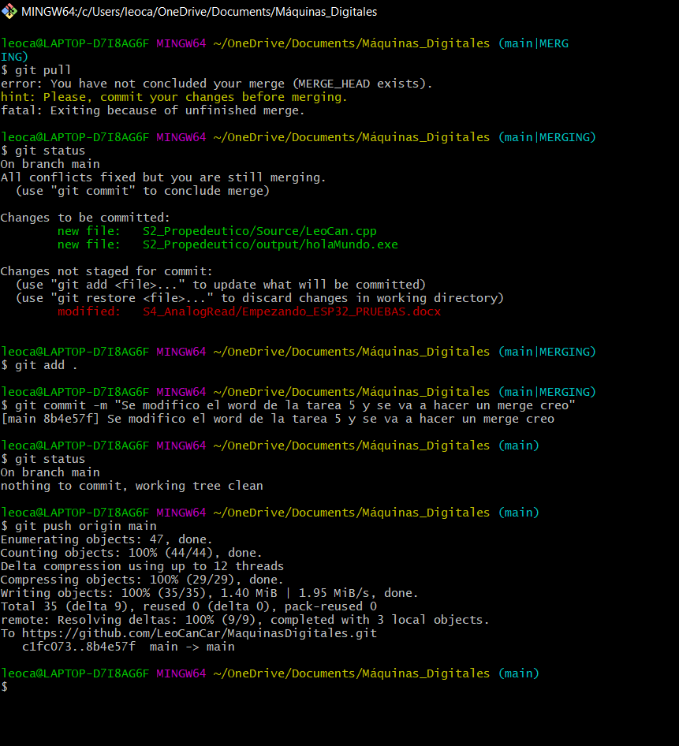

YA SE PUDO Y NO SÉ COMO